Launch the *Snipping Tool* software–can be accessed by typing its name in the Microsoft Windows search utility in the task bar–and use it to take and include ACCEPTABLE screenshots for each of the cases requested BELOW.

*****************************************************************************************

GUIDELINES FOR ACCEPTABLE SCREENSHOTS:

*****************************************************************************************

ACCEPTABLE screenshots MUST show ALL the following in a SINGLE shot: the complete file name including path, the complete code and the complete input & output in the shell area.

Here is an example of an ACCEPTABLE screenshot:

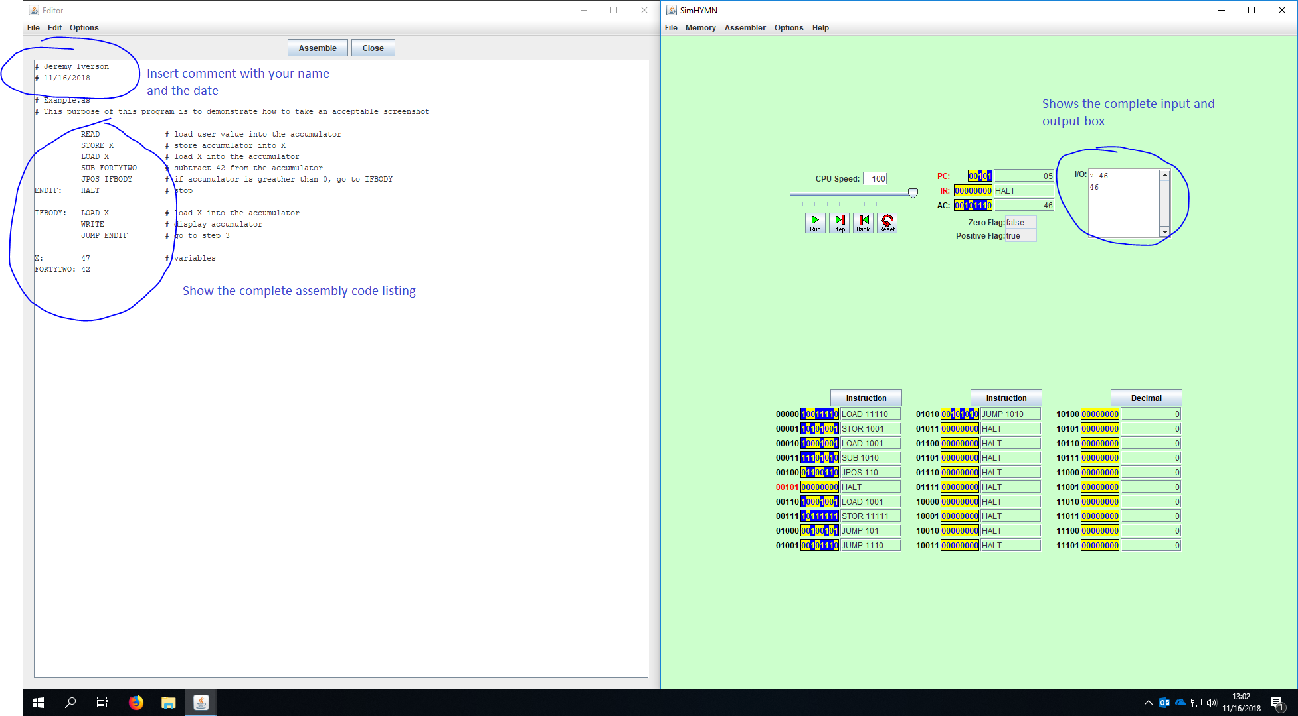

The following are examples of **UNACCEPTABLE** screen shots for which points will be deducted.

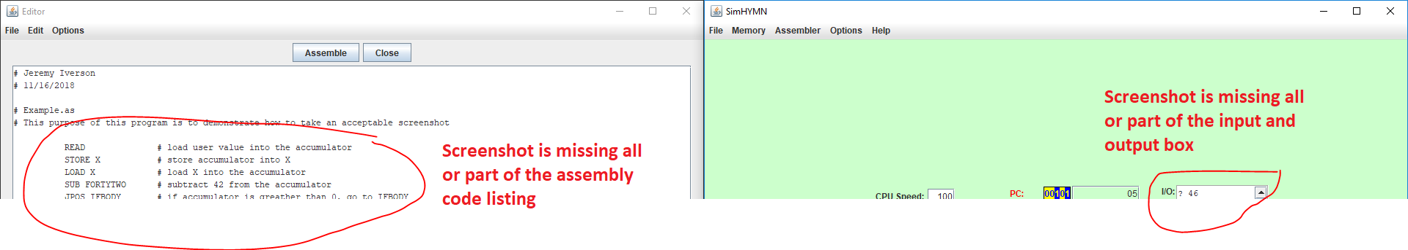

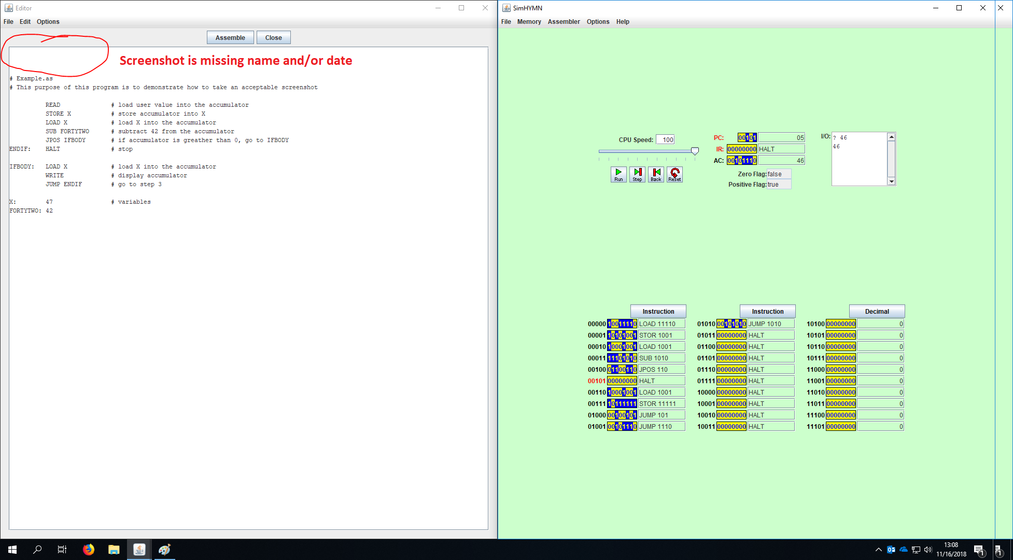

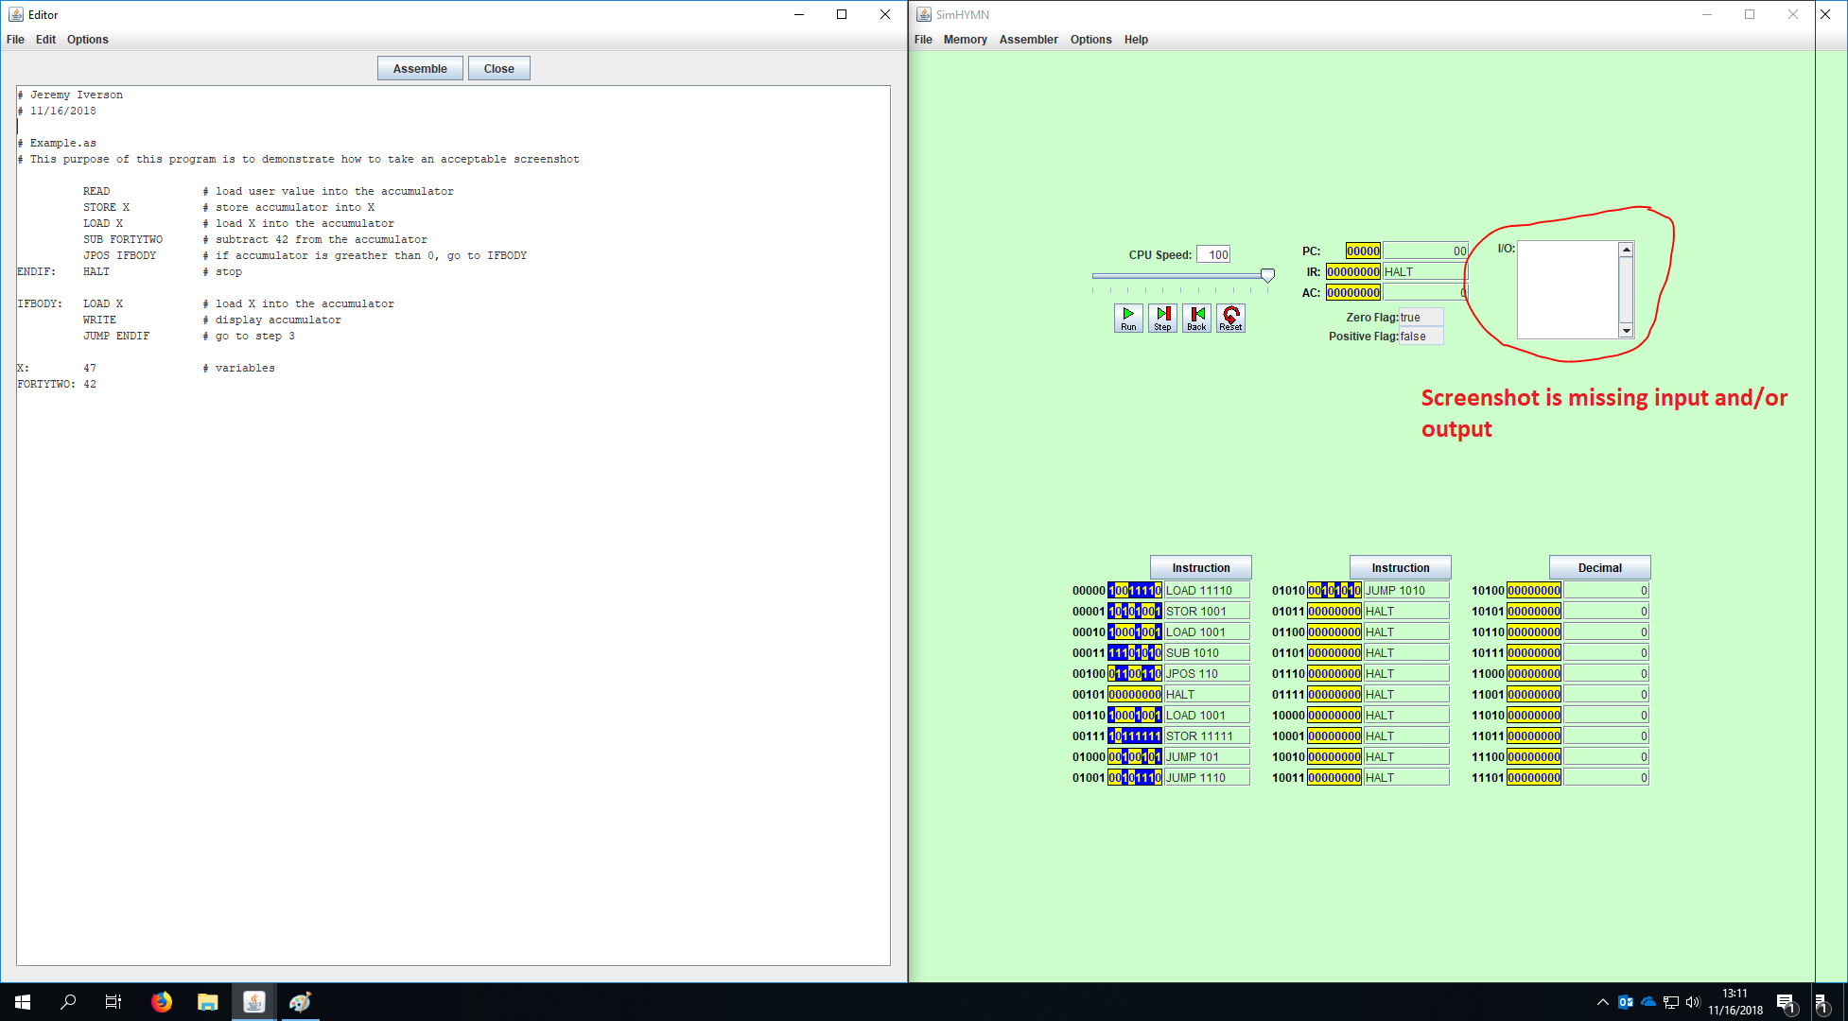

*****************************************************************************************

**Check point 1:** Run your ***EchoValues.as*** assembly program using 46 and 8 as user inputs.

*****************************************************************************************

<<<INCLUDE SCREENSHOT HERE>>>

*****************************************************************************************

**Check point 2:** Run your ***CalculatePerimeter.as*** assembly program using 46 and 8 as user inputs.

*****************************************************************************************

<<<INCLUDE SCREENSHOT HERE>>>

*****************************************************************************************

**Check point 3:** Run your ***CalculatePerimeterWithBoundsCheckingPart1.as*** assembly program using 46 and 8 as user inputs.

*****************************************************************************************

<<<INCLUDE SCREENSHOT HERE>>>

*****************************************************************************************

**Check point 3:** Run your ***CalculatePerimeterWithBoundsCheckingPart1.as*** assembly program using 0 and 8 as user inputs.

*****************************************************************************************

<<<INCLUDE SCREENSHOT HERE>>>

*****************************************************************************************

**Check point 4:** Run your ***CalculatePerimeterWithBoundsCheckingPart2.as*** assembly program using 46 and 8 as user inputs.

*****************************************************************************************

<<<INCLUDE SCREENSHOT HERE>>>

*****************************************************************************************

**Check point 4:** Run your ***CalculatePerimeterWithBoundsCheckingPart2.as*** assembly program using 0 and 8 as user inputs.

*****************************************************************************************

<<<INCLUDE SCREENSHOT HERE>>>

*****************************************************************************************

**Check point 4:** Run your ***CalculatePerimeterWithBoundsCheckingPart2.as*** assembly program using 46 and 0 as user inputs.

*****************************************************************************************

<<<INCLUDE SCREENSHOT HERE>>>

*****************************************************************************************

**Check point 5:** Run your ***CalculatePerimeterWithBoundsCheckingLoop.as*** assembly program using 46, 8 and 0 as user inputs.

*****************************************************************************************

<<<INCLUDE SCREENSHOT HERE>>>

*****************************************************************************************

**Check point 5:** Run your ***CalculatePerimeterWithBoundsCheckingLoop.as*** assembly program using 46, 8, 1, 0, 8, and 0 as user inputs.

*****************************************************************************************

<<<INCLUDE SCREENSHOT HERE>>>

*****************************************************************************************

**Check point 6:** Run your ***CalculateArea.as*** assembly program using 4 and 8 as user inputs.

*****************************************************************************************

<<<INCLUDE SCREENSHOT HERE>>>